**Технологическая карта урока к § 19**

|  |  |
| --- | --- |
| **Предмет** | География |
| **Класс** | 5 класс |
| **УМК** | Е.М. Домогацких (М.:ООО «Русское слово – учебник », 2012. |
| **Тип урока** | Урок открытия новых знаний |
| **Тема урока** | «Мировой океан и его части» |
| **Цель урока** | Организовать совместную работу по формированию представления о Мировом океане как непрерывном водном пространстве. |
| **Задачи урока**  **(планируемые результаты)** | Предметные результаты:  - дают определения: Мировой океан, моря, заливы, проливы.  - наносят части Мирового океана на контурные карты.  -сравнивают особенности океанов  - показывают на карте составные части Мирового океана  Метапредметные результаты:  (Регулятивные УУД)  - формировать умения принимать и сохранять цель и учебные задачи совместной деятельности;  - формировать умения планировать, координировать, контролировать и оценивать свою деятельность.  (Познавательные УУД)  - способствовать развитию умений учащихся обобщать полученные знания, проводить анализ, синтез, сопоставление, обобщение, классификации, делать необходимые выводы;  - развивать умения и навыки работы с источниками учебной и научной информации, выделять главное и характерное по данной теме.  (Коммуникативные УУД)  - формировать умение грамотного построения речевых высказываний в соответствии с поставленными задачами в устной и письменной формах;  - развивать умение чётко и связно выражать свои мысли;  - формировать умение работать в парах, распределять функции в условиях совместной деятельности;  - формировать умения слушать и слышать собеседника.  Личностные результаты:  - развивать навыки сотрудничества;  - формировать способности к самоопределению, ведению здорового образа жизни;  - развивать сопереживания, эмоционально-нравственную отзывчивость на основе развития способности к восприятию чувств других людей. |
| **Методы обучения** | диалогический |
| **Формы организации познавательной деятельности обучающихся** | фронтальная, индивидуальная, групповая, парная (практическая работа, работа с картами атласа), самостоятельная (практическая) работа с самопроверкой. |
| **Средства обучения** | Комплекс УМК, ИКТ |

**Технологическая карта урока**

|  |  |  |  |
| --- | --- | --- | --- |
| Этапы урока | Деятельность учителя | Деятельность учащихся | Развиваемые УУД |
| **1 этап.**  Этап мотивации к учебной деятельности  1-2 мин | 1.Приветствие.  Включение в деловой ритм.  «С добрым утром. Начат день.  Первым делом гоним лень.  На уроке не зевать,  А работать и искать».  2. Предлагает учащимся видеофрагмент как вы думаете о чём пойдёт речь сегодня на уроке?  Учитель обобщает и корректирует ответы учащихся.  3.Формулирует вместе с детьми тему урока «Мировой океан». Записывает на доске | Приветствие.  Подготовка учащихся к работе.  Смотрят видеофрагмент. Комментируют, выдвигают свои предположения по теме урока, обосновывают их. | Положительный настрой на работу, включение в учебную деятельность  *Познавательные:*  - умение вести самостоятельный поиск, анализ, отбор информации, её преобразование, сохранение, передачу и презентацию с помощью технических средств. |
| **2 этап.**  Актуализация опорных знаний  5-6 мин | 1. Заполнение 1 столбца таблицы:  |  |  |  | | --- | --- | --- | | Знаю | Хочу узнать | Узнал | |  |  |  |  1. Заполнение 2 столбца таблицы. 2. Формулировка цели урока. (Сформировать представление о Мировом океане как о главной части гидросферы и его частях) 3. Предлагаю отправиться в путешествие по Мировому океану. | 1. Выполняют задания 2. Озвучивают ответы 3. Формулируют свою цель | *Регулятивные:*  - осознание степени освоения материала, самооценка  *Коммуникативные:*  уметь с достаточной полнотой и точностью выражать свои мысли;  - формулирование и аргументация своего мнения и позиции;  - публично защищать свою позицию |
| **3 этап**  Стадия вызова  1-2 минуты | Звучит аудиозапись «Шум моря» и зачитываются высказывания:  - французский путешественник Жак Пикар говорил: «Это бездна проблем, тайн, непонятных вещей, нелепых вопросов и увлекательных загадок». | Слушают аудиозапись  Слушают учителя  Высказывают предположения | *Познавательные:*  - анализ информации  *Регулятивные:*  - умение определять цель учебной деятельности  *Коммуникативные:*  - умение выражать свои мысли |
| **4 этап**  Стадия осмысления (открытие нового знания) - 15-20 мин  Физминутка | Посмотрите на карту: Чего больше на нашей планете – воды или суши?  Работа с текстом учебника: стр.98,  – какую часть поверхности Земли занимает Мировой океан?  - Тогда почему наша планета называется Земля, а не планета Океан? Выскажите свою точку зрения.  - Найдите определение Мирового океана.  Запишите его в тетрадь.  - Какие океаны вы знаете?  Покажите их на карте.  Работа в группах по карточкам (приложение 1)  **Части Мирового океана**  Работа с учебником (текст на стр.100) и картами атласа:  1 группа «Тихий океан».  2 группа «Атлантический океан»,  3 группа «Индийский океан»  4 группа «Северный Ледовитый океан»  Задания на карточках.   |  |  | | --- | --- | | Название океана |  | | Площадь |  | | С какими океанами связан |  | | Какие материки омывает |  | | Средняя глубина |  |   Выступление от групп.  Чем отличаются друг от друга океаны?  - Какие ещё части можно выделить в мировом океане?  Это вы узнаете отгадав загадки бывалого капитана.  *Шириною широко, Глубиною глубоко, День и ночь о берег бьется, Из него вода не пьется,*  *Потому что не вкусна – И горька, и солона. (Море)*  - Найдите в учебнике на стр.101 определение моря. Запишите в тетрадь.  Работа с картой.  Найдите моря на карте.  Черное море, Берингово море, Балтийское море, Аравийское море, Красное море.    А над морем чайки кружат, Полетим за ними дружно. Брызги пены, шум прибоя, А над морем - мы с тобою!  *(машут руками)*  Мы теперь плывем по морю И резвимся на просторе. Веселее загребай И дельфинов догоняй.  *(плавательные движения руками)*  Поглядите: чайки важно Ходят по морскому пляжу.  *(ходьба на месте)*  Сядьте дети на песок,  Продолжаем наш урок.  Ребята, послушайте отрывки из стихотворений.   1. Тяжелой гладью зеркала сияет   В лучах восхода сонный океан.  И в дымке призрачной залив играет -  Рисует смело утренний туман.   1. Вода шумит, и корчится пролив,   Кривой ухмылкой землю разрезая:  Внутри себя он более чем жив,  Не зная своего конца и края…  - Какие новые термины вы сейчас услышали?  - Найдите определения этих терминов в учебнике.  Работа с учебником – стр.101  Запишите в тетрадь. | Отвечают на вопросы  Работают с текстом учебника – стр.98  Записывают в тетрадь:  Мировой океан – это совокупность всех океанов**.**  Отвечают на вопрос.  Показывают на карте океаны.  Работают по группам над изучением информации:  1 группа «Тихий океан».  2 группа «Атлантический океан»,  3 группа «Индийский океан»  4 группа «Северный Ледовитый океан»  Каждая группа заполняет инструктивную карточку в виде таблицы  Отчёт группы по итогам практической работы    Отвечают на вопрос  Отгадывают загадки.  Работают с текстом.  Записывают определение в тетрадь.  Выполняют упражнения.  Слушают учителя, анализируют информацию  Анализируют отрывки, отвечают на вопрос  Работают с учебником и атласом, записывают определения в тетради | *Познавательные*  - смысловое чтение  - анализ и синтез информации  - установление причинно-следственных связей  *Регулятивные*  - умение следовать инструкциям  - умение работать с различными источниками информации  *Коммуникативные*  - умение работать в группе  - умение высказывать свою точку зрения |
| **5 этап**  Первичное закрепление  5 мин | Работа с контурной картой. (Приложение 2)  Задание на карте.  Установите, какие объекты зашифрованы на карте цифрами. | Выполняют задание  Осуществляют взаимопроверку | *Регулятивные*  - умение оценивать результаты своей работы  *Личностные:* формирование мотивации |
| **6 этап**  Рефлексия.Итог  4-5 мин | Заполнение 3 столбца таблицы   |  |  |  | | --- | --- | --- | | Знаю | Хочу узнать | Узнал | |  |  |  |   Обсуждение с учащимися изученного материала, подведение итога урока, оценки | Заполняют 3 столбец  Обсуждают с учителем изученный материал. Делают выводы | *Познавательные*  обобщать полученные знания, проводить анализ, синтез, сопос-тавление, обоб-щение, классифи-кации, делать необ-ходимые выводы;  *Личностные*  - осознание учащимися того, что уже усвоено и что ещё нужно усвоить *Регулятивные*  - умение оценивать результаты своей работы |
| **7 этап**  Домашнее задание  2-3 мин | Задаёт домашнее задание:  Выучить  материал параграфа 19 (для всех), разноуровневые задания стр. 102  Задание стр. 52 в рабочей тетради (тематический и картографический практикум)  Дополнительное (по желанию):  -Совершите кругосветное путешествие (круиз) через заданные точки и определите по карте географические объекты (острова, полуострова, заливы, проливы, моря), через которые пройдёт маршрут. | Записывают д/з | *Познавательные*  - выбор эффективных способов подготовки д/з |

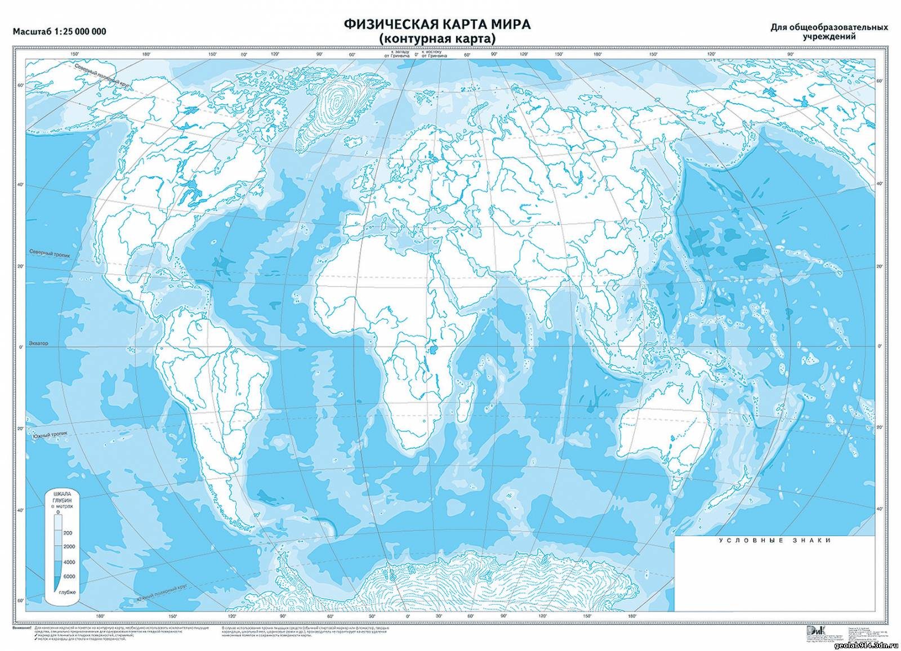

**8**

**7**

**6**

**5**

**4**

**2**

**1**

**3**

**Установите, какие объекты зашифрованы на карте цифрами**

Приложение 1.

Карточки для работы в группах.

Группа 1. Группа 2.

|  |  |
| --- | --- |
| Название океана |  |
| Площадь |  |
| С какими океанами связан |  |
| Какие материки омывает |  |
| Средняя глубина |  |

|  |  |
| --- | --- |
| Название океана |  |
| Площадь |  |
| С какими океанами связан |  |
| Какие материки омывает |  |
| Средняя глубина |  |

Группа 3 Группа 4.

|  |  |
| --- | --- |
| Название океана |  |
| Площадь |  |
| С какими океанами связан |  |
| Какие материки омывает |  |
| Средняя глубина |  |

|  |  |
| --- | --- |
| Название океана |  |
| Площадь |  |
| С какими океанами связан |  |
| Какие материки омывает |  |
| Средняя глубина |  |